**І. АНАЛІЗ ОСВІТНЬОЇ ДІЯЛЬНОСТІ ЗНВК ЗА 2018/2019 НАВЧАЛЬНИЙ РІК**

**1. Інформаційна карта**

Мажарський загальноосвітній навчально-виховний комплекс поєднує дошкільний заклад і загальноосвітню школу І-ІІІ ступенів.

ЗНВК знаходиться за адресою: 64040, Харківська область, Кегичівський район, с. Мажарка. Тел.. 3-31-50 E-mail: [mazhnvk@meta.ua](mailto:mazhnvk@meta.ua)

**2. Загальні показники роботи**

|  |  |  |
| --- | --- | --- |
| **№** | **Показники** | **Стан** |
| 1. | Мова навчання | Українська |
| 2. | Кількість класів | 11 |
| 3. | Кількість груп дошкільного блоку | 1 |
| 4. | Загальне число вихованців комплексу | 102 |
| 5. | У них учнів та вихованців:  **ЗНЗ**  **ДНЗ** | 85  21 |
| 6. | у т.ч. учнів що займаються в І зміну | 85 |
| 7. | Число учнів 1–го класу, що прибули з д/з | 8 |
| 8. | Забезпечення вихованців гарячим харчуванням | 85 + 21 |
| 9 | Кількість працівників усього: | 34 |
| 10. | у т.ч. педагогічних | 19 |
| 11. | обслуговуючих | 14 |
| 12. | Загальна площа всіх приміщень: | 1520 + 500 |
| 13. | у т. ч. навчальних приміщень | 870 + 70 |
| 14. | Кількість робочих місць у комп’ютерному класі | 6 |
| 15. | Забезпеченість навчальними кабінетами | 85% |
| 16. | Забезпеченість навчальними підручниками | 97% |
| 17. | Число книг у шкільній бібліотеці | 4295 |
| 18 | Кількість їдалень | 2 |
| 19. | Кількість посадкових місць у їдальнях | 46 + 20 |
| 20 | Площа земельної ділянки | 1,5 га |

**3. Організаційна робота з виконання нормативних актів та завдань освіти**

Мажарський загальноосвітній навчально-виховний комплекс (загальноосвітній навчальний заклад І-ІІІ ступенів – дошкільний заклад) Кегичівської районної ради Харківської області здійснював свою діяльність на підставі ст.53 Конституції України, законів України «Про освіту», «Про загальну середню освіту» (зі змінами), «Про дошкільну освіту», «Про забезпечення санітарного та епідеміологічного благополуччя населення», «Про внесення змін до законодавчих актів з питань загальної середньої та дошкільної освіти щодо організації навчально-виховного процесу», постанов Кабінету Міністрів України від 20.04.2011 №462 «Про затвердження Державного стандарту початкової загальної освіти» (1-4 класи), від 14.01.2004 №24 «Про затвердження Державного стандарту базової та повної середньої освіти» зі змінами, внесеними згідно з постановою Кабінету Міністрів України від 27.08.2010 №766, Положення про навчально-виховний комплекс, затвердженого постановою Кабінету Міністрів України від 12.03.2003 №306, Положення про дошкільний навчальний заклад, затвердженого постановою Кабінету Міністрів України від 12.03.2003 №305, наказів Міністерства освіти і науки України від 11.09.2009 №854 «Про затвердження нової редакції Концепції профільного навчання у старшій школі», від 28.10.2008 №985 «Про затвердження Інструкції з організації охорони життя і здоров'я дітей у дошкільних навчальних закладах», відповідно до інструктивно-методичних листів від 24.01.2007 №1/9-36 «Про режим роботи дошкільних навчальних закладів», постанови Кабінету Міністрів України від 13 вересня 2017 року №684 «Про затвердження Порядку ведення обліку дітей шкільного віку та учнів» та власного Статуту, забезпечує одержання дошкільної, початкової, базової та повної загальної середньої освіти.

Усі діти й підлітки шкільного віку, що проживають у мікрорайоні ЗНВК, здобувають загальну середню освіту. Набір дітей у перший клас здійснюється на підставі висновків медичної комісії і за результатами вивчення психологічної готовності дитини до шкільного навчання. Дошкільним навчанням охоплені всі діти від 2 до 6 років. На початок навчального року у ЗНВК на­вчалося 104 учнів та вихованців дошкільної групи: 82 учнів та 22 вихованців дошкільної групи. Укомплектовано 11 класів з середньою наповнюваністю 7 учнів. Охоплено навчанням 100 % учнів.

**Форми здобуття освіти**

Навчально-виховний процес був організований відповідно до робочого навчального плану на 2018/2019 навчальний рік та плану роботи ЗНВК. Для задоволення освітніх потреб учнів 10 клас вивчав профільні предмети «українська мова та література», 11 клас – навчався за української філології профілем, для дітей віком від 2 до 6 років працювала одна дошкільна різновікова група. Реалізація інваріантної і варіативної складової навчального плану здійснювалася за державними програмами, якими повністю забезпечений шкільний та дошкільний компонент.

Зміст навчально-виховного процесу в дошкільній групі визначався Базовим компонентом дошкільної освіти відповідно до базової програми розвитку дитини дошкільного віку «Дитина».

Всі випускники 9-го і 11-го класів продовжують навчання в різних навчальних закладах. Закінчили 11 клас 5 учнів. Медалістів немає.

**11%**

**22%**

**56%**

**11%**

Працевлаштування

випускників (11 клас)

**ПТУ**

**ВНЗ І**

**-**

**ІІ р.а.**

**ВНЗ ІІ**

**-**

**І**

**V**

**р.а.**

**не навчаються**

**4.** **Педагогічний моніторинг. Кадрове забезпечення ЗНВК**

В колективі працює 19 педагогів: 17 жінок та 2 чоловіка. 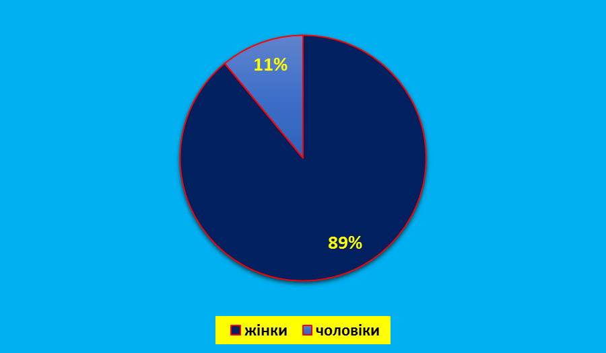

З них мають вищу освіту 15 чоловік, середню-cпеціальну – 4

11 педагогів мають стаж роботи більше 20 років, 3 – від 10 до 20 років, 4 – від 3 до 10 та один педагог – до 3 років.

За результатами атестації працівникам ЗНВК встановлено такі кваліфікаційні категорії: вища – 9 учителів, перша – 3, друга – 2, спеціаліст – 1. Протягом 2018/2019 навчального року атестовано 2 педагога. ЗНВК повністю забезпечений педагогічними кадрами.

**5. Методична робота**

Мета та завдання колективу були обумовлені єдиною методичною темою: «Формування в учнів школи та дітей дошкільного віку мотивації до навчальної діяльності та саморозвитку в контексті компетентнісного підходу до навчально-виховного процесу».

Вся діяльність педагогів була спрямована на впровадження різноманітних прийомів, методів навчальної та виховної діяльності на всіх ступенях навчання та виховання, які сприяють формуванню життєвої ком­петентності учнів. Розв'язання завдань ЗНВК, затверджених педагогічним колективом на 2017/2018 навчальний рік, дозволило досягти певних результатів у навчально-виховній діяльності.

Щоб успішно розв’язати поставлені завдання, наш педагогічний колектив постійно шукає шляхи і форми підвищення якості навчання і виховання учнів, формує громадську активність, готує учнів до самостійного життя, особливу увагу приділяючи наступності і взаємозв’язку всіх ланок дошкільної та шкільної форм навчання.

Для розвитку пізнавального інтересу, допитливості учнів та дітей дошкільної групи, належної теоретичної і практичної роботи, навчання дітей відбувалося в навчальних кабінетах, які обладнані відповідно до типових вимог про навчальний кабінет. Кращими кабінетами в ЗНВК визнані: кабінет 1 класу (Третяков Г.С.), кабінет біології (Петренко С.Д.), кабінет зарубіжної літетатури (Лисенко Н.О.), кабінет української мови та літератури (Семенець С.І.), навчальна кімната дошкільного закладу (Третякова В.В., Мірошнічеко Н.А.).

Аналіз відвіданих уроків показав, що більшість уроків проводяться на високому та належному науково-методичному рівні. Заслуговують уваги уроки, проведені такими вчителями: Явор В.С., Третяковою В.І., Стьопіною О.В., Мищенко Л.В., Семенець С.І., Пічкою Т.А. та іншими.

Одним із завдань методичної роботи є вивчення стану викладання базових дисциплін та рівня навчальних досягнень учнів у ЗНВК у контексті реформованої освіти. За 2018/2019 навчальний рік було вивчено і досліджено результати навчальних досягнень учнів із захисту Вітчизни, української мови і літератури, учнів початкових класів, зарубіжної літератури, німецької мови, хімії, образотворчого мистецтва. Було проведено моніторинг успішності учнів 2 – 11 класів, профільного навчання. Рівень навчальних досягнень учнів з навчальних предметів вивчався адміністрацією згідно з розподілом посадових обов’язків та плану роботи ЗНВК. З метою систематизації отриманих даних, вивчення та наступного їх аналізу, адміністрацією розроблені відповідні пам’ятки щодо вивчення окремих предметів. За наслідками вивчення стану викладання видаються відповідні накази по навчальному закладу, які обговорюються на засіданнях методичних об’єднань та нарадах.

У ЗНВК склалася певна система методичної роботи з педагогами, яка включає індивідуальні, групові та колективні форми роботи. На базі методичного кабінету працюють методичні об’єднання: вчителів природничо-математичного циклу (керівник Петренко С.Д.), класних керівників (керівник Стьопіна О.В.), вчителів початкових класів та вихователів дитячого садка (керівник Мищенко Л.В) і методичне об’єднання вчителів суспільно-гуманітарного циклу (керівник Семенець С.І.).

Методичні об’єднання спланували свою роботу на рік; систематично проводились засідання, на яких обговорювались новинки науково-методичної та педагогічної літератури, навчальні програми, вивчались рекомендації щодо викладання навчальних предметів у 2018/2019 навчальному році, обговорювались, аналізувались, моделювались відкриті уроки, позакласні заходи, знайомились з новими освітніми технологіями, новими методами та прийомами навчання.

Вчителі початкової ланки продовжують працювати над проблемами індивідуального підходу до учня, в основі яких – ідея розвитку дитини. Ці надбання забезпечують цілеспрямований і результативний процес навчальної діяльності, позначаються на кінцевому результаті – рівні навченості та вихованості учнів.

З 1 вересня 2018-го перший клас почав вчитися за новим освітнім стандартом Нової української школи. Це один зі складників освітньої реформи. Його мета — навчити дитину користуватися набутими знаннями в житті, а не зазубрювати матеріал. Для цього застосовувалися нові підходи й методики викладання. День у класі починався з розмови в ігровой зоні класної кімнати. Півгодинне заняття називається «ранкове коло» — з учителем діти говорять про минулі вихідні, про настрій і, зрештою, про все цікаве, чим хочуть поділитися. Щопонеділка на такому «ранковому колі» обирається тема, яку діти пізнаватимуть протягом тижня. Увесь тиждень дана тематика інтегрується в навчальні предмети. Так, відповідно до ідеї «нової школи» діти пізнають світ цілісно, бо в шість років їм складно ділити його на математику, літературу й природознавство.  Після такої півгодинної «розминки» починаються уроки. Парти в класі розставлені колами. Учнів сидять обличчями одне до одного, тож дитина бачить навпроти себе очі друзів, а не спину однокласника попереду. Крім того, це має полегшити роботу в команді. Адже саме завданням, які б розвивали роботу в колективі, віддає перевагу новий освітній стандарт. Протягом уроку діти вільні висловлюватися й ділитися думками про те, що відбувається. Тут не треба довго тягнути руку й боятися озватися, доки не дозволить учитель.

Вчителі початкової ланки, пройшли курси підготовки.

Дітям цікаво ходити до школи й здобувати знання. Вони відкритіші, швидше адаптувалися в школі, перезнайомилися і знайшли друзів.

Вчителі суспільно-гуманітарного циклу ведуть пошук нових раціональних шляхів не тільки розвитку інтелекту, інтересу учнів до навчального предмета, а також збагачення їхніх знань, розширення кругозору, виховання творчої особистості. У цьому їм допомагає нетрадиційна побудова уроку, розробка алгоритмів дій, проведення нестандартних уроків. Вчителі працювали над удосконаленням форм і методів навчання і виховання, знайомились з ефективним педагогічним досвідом вчителів області і району, впроваджували його в практичну діяльність, залучали учнів до навчально-пізнавальної, дослідницької, самостійної і творчої роботи, до співпраці, використовували методи «мікрофон», «ток-шоу», «робота в парах», «робота в групі», рольові ігри, театралізовані уроки, уроки-подорожі, змагання, вікторини, тощо. Сутність таких методів полягає в організації навчання таким чином, щоб практично всі учні були залучені до процесу пізнання.

В основу роботи вчителів математично-природничого циклу покладено вивчення здібностей особистості на основі раціонального і педагогічно доцільного застосування методів і прийомів активізації пізнавальної діяльності, самостійності, самоконтролю шляхом впровадження нових технологій навчання, використання активних форм навчальної праці.

Робота методичного об’єднання вчителів математично-природничого циклу була спрямована на розвиток навчальних можливостей кожного учня, виявлення обдарованої дитини, розвиток творчого мислення учнів на уроках та позаурочний час, на удосконалення методики проведення різних видів занять та їх навчально-методичного та матеріально-технічного забезпечення.

У ЗНВК створена методична рада на чолі з заступником директора з навчально-виховної роботи Явор В.С., яка і керувала роботою ШМО.

Протягом навчального року відбулися засідання методичної ради, на яких розглядалися питання впровадження інноваційних технологій в освітній процес, керівництва самоосвітою, атестації вчителів, підготовки та результативності учнів з предметних олімпіад, індивідуально-методичної роботи з учителями тощо.

У 2018/2019 навчального року була створена тимчасова творча група, яка працювала над проблемою «Метод проектів у навчально-виховному процесі»; члени тимчасової творчої групи знайомили педколектив із особливостями проектної технології, її використанням у навчально-виховному процесі, проводили анкетування, опитування учнів та вчителів з метою створення банку проектів. Вчителями ЗНВК були проведені відкриті уроки з використанням методу проектів.

Заступником директора з навчально-виховної роботи Явор В.С. проводились методичні консультації та індивідуальні співбесіди з членами педагогічного колективу. Щомісяця проводились оперативні методичні наради, на яких обговорювались вимоги до ведення зошитів, щоденників, особових справ учнів, класних журналів, рекомендації щодо проведення предметних і методичних тижнів, підготовки вчителя і учнів до уроку, побудови основних типів уроків, заслуховувались звіти про роботу шкільних МО вчителів початкових класів, математично-природничого та гуманітарного циклу, проведений тренінг «Готуємось до ДПА та ЗНО».

Методичний кабінет школи поповнився новими матеріалами: тематичними розробками вчителів, доповідями, матеріалами. Постійно випускався методичний бюлетень.

Календарно-тематичне планування вчителів проаналізоване адміністрацією ЗНВК і затверджене. Вся документація ведеться згідно вимог Інструкції з ведення ділової документації ЗНВК.

Оцінювання навчальних досягнень учнів здійснюється згідно з Критеріями оці­нювання навчальних досягнень учнів, затвердженими МОН України.

Навчально-виховний процес забезпечено програмами, підручниками, педагогічними періодичними виданнями тощо.

**6. Аналіз навчально-виховного процесу**

Моніторинг рівня навчальних досягнень учнів за результатами двох останніх років вказує на те, що у 2018/2019 навчальному році зменшилолася кількість дітей, що навчаються на високому рівні (з 14 % в 2017/2018 навчальному році до 13% в 2018/2019), але збільшилася кількість учнів, які навчаються на достатньому рівні (з 37 % в 2017/2018 навчальному році до 39% в 2018/2019), поряд з цим також збільшилася кількість учнів, які навчаються на початковому рівні (на 4%), 52 % учнів ЗНВК мають достатній та високий рівень знань з навчальних предметів. В цілому якість знань учнів залишилася сталою.

Рівень навчальних досягнень учнів (%)

Найвищі показники якості навчальних досягнень мають учні 2 (85%), 8 (66%), 3 , 4 ( по 60%) класів.

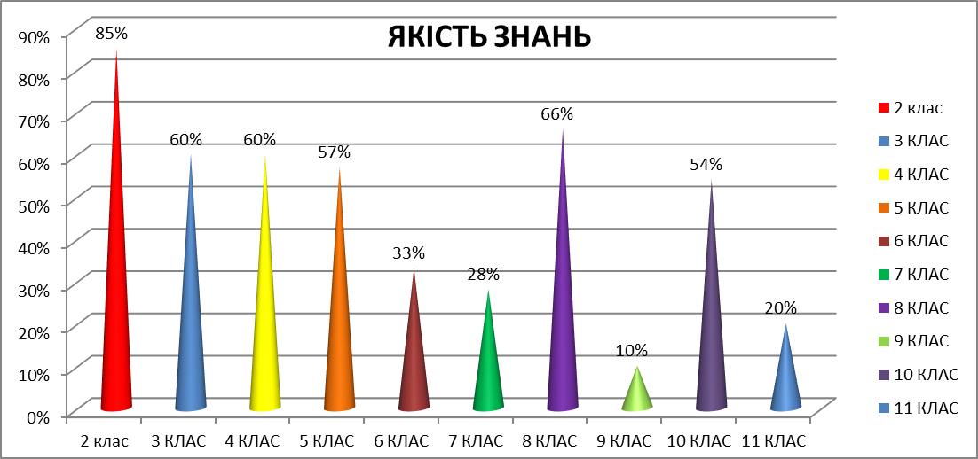

Рівень навчальних досягнень учнів 2-11 класів

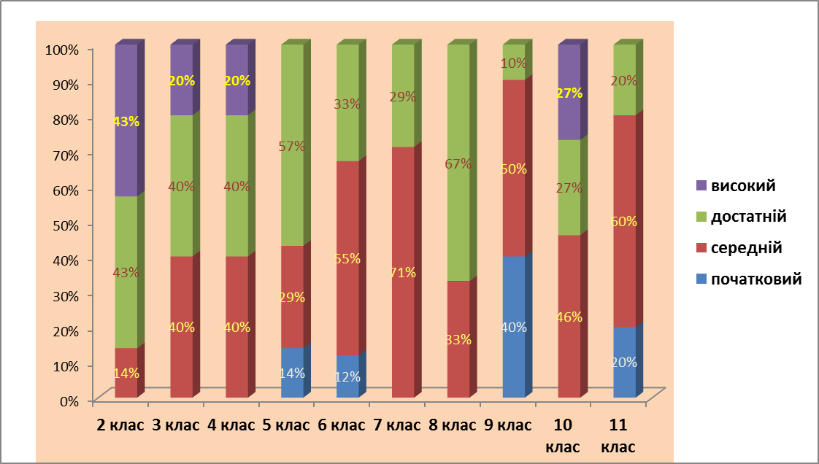

Результати державної підсумкової атестації у 4, 9, 11 класах свідчать про достатню підготовчу роботу вчителів до проведення державного іспиту. У порівнянні підсумків ДПА та ЗНО з результатами навчальних досягнень за рік встановлено:

|  |  |  |  |  |  |  |  |
| --- | --- | --- | --- | --- | --- | --- | --- |
| **Клас** | **Предмет** | **Річна** | **ДПА** | **ЗНО (кількість учнів)** | | | |
| 4 | українська мова  математика | 7.0  7.2 | 7.4  8.6 | Не подолали поріг | Середній | Достатній | Високий |
| 9 | українська мова  математика  історія України | 5.0  4.4  4.0 | 5.0  4.4  4.4 |
| 11 | українська мова  історія України  біологія  математика  географія  хімія | 6.4  7.2  6.4  6.4  8.0  7.8 | 5,6  7,3  5  4  8,0  4 | 1  -  -  1  -  - | 3  1  1  2  -  1 | -  1  -  -  2  - | 1  1  -  -  -  - |

Під час ДПА підтвердили свої знання учні 4 класу, учні 9 класу мають низький рівень знань, але розбіжностей між оцінками ДПА та річними немає, учні 11 класу склали ЗНО та ДПА.

У 2018/2019 навчальному році переможцями ІІ етапу предметних олімпіад стали учні:

|  |  |  |  |  |
| --- | --- | --- | --- | --- |
| **№ з/п** | **Предмет** | **Клас,**  **місце** | **ПІБ учня-переможця**  **ІІ (районного) етапу** | **ПІБ вчителя, який готував учня до олімпіади** |
| 1. | Трудове навчання | 8/ІІІ | Ляшков Максим | Стьопіна О.В. |
| 2. | Трудове навчання | 10/І | Білецький Артем | Стьопіна О.В. |
| 3. | Трудове навчання | 10/ІІ | Стьопін Владислав | Стьопіна О.В. |
| 4. | Трудове навчання | 11/ІІІ | Ільясов Амурхан | Стьопіна О.В. |
| 5. | Трудове навчання | 11/ІІ | Амуршаєв Руслан | Стьопіна О.В. |
| 6. | Українська мова та література | 7/І | Лисенко Софія | Семенець С.І. |
| 7. | Українська мова та література | 7/ІІ | Зінченко Владислава | Семенець С.І. |
| 8. | Українська мова та література | 10/ІІ | Половко Каріна | Семенець С.І. |
| 9. | Українська мова та література | 10/ІІІ | Половко Анастасія | Семенець С.І. |
| 10. | Фізика | 10/ІІІ | Половко Анастасія | Бєляєва Н.Л. |
| 11. | Географія | 10/ІІ | Половко Каріна | Петренко С.Д. |
| 12. | Географія | 10/ІІІ | Семенець Єлизавета | Петренко С.Д. |
| 13. | Історія | 9/ІІІ | Калінкіна Віолета | Третякова В.І. |
| 14. | Історія | 10/ІІ | Половко Анастасія | Третякова В.І. |
| 15. | Історія | 11/ІІ | Звягіна Світлана | Третякова В.І. |
| 16. | Економіка | 11/ІІ | Алієв Марлен | Петренко С.Д. |
| 17. | Правознавство | 11/І | Алієв Марлен | Третякова В.І. |
| 18. | Правознавство | 11/ІІ | Звягіна Світлана | Третякова В.І. |

Слід звернути увагу на підвищення зацікавленості до навчання у нашому навчальному закладі перспективних учнів, створення для цього відповідних умов для індивідуальної роботи з цією категорією дітей.

7. **Управлінський моніторинг**

Управління школою здійснюється згідно річного плану роботи ЗНВК, плану внутрішкільного контролю. Система планування, що відпрацьована у ЗНВК і заснована на взаємодії всіх ланок, підрозділів та учасників навчально-виховного процесу, забезпечує координацію їх діяльності, єдність вимог, контролю та взаємоконтролю в процесі роботи, сприяє досягненню ефективності та вдосконаленню навчально-виховного процесу й забезпечує планомірний розвиток ЗНВК.

У навчальному закладі в наявності всі нормативно-правові документи, що регламентують діяльність загальноосвітнього навчального закладу. З підключенням ЗНВК до мережі Інтернет стало можливим користуватися матеріалами сайтів Міністерства освіти і науки України, Департаменту освіти і науки, сайтами обласних інститутів післядипломної освіти, інших закладів освіти, що дає можливість оперативно й мобільно користуватися достовірною інформацією вчителям і адміністрації ЗНВК, вчасно знайомитися з новими документами та, навіть, їх проектами.

Контроль – це важлива, складна та об’єктивно необхідна функція управління. У ЗНВК ефективність здійснення контролю зумовлює якість реальних і подальше прогнозування бажаних показників розвитку закладу освіти, його навчально-виховного процесу та діяльності всього колективу. Контроль дозволяє тримати в полі зору управління найважливіші питання, своєчасно реагувати на відхилення від норми та на негативні явища, знаходити невикористані резерви, підтримувати оптимально трудову атмосферу в колективі. У ЗНВК адміністрацією використовується багато різних форм контролю за станом навчально-виховного процессу, і в першу чергу, таких традиційних як вивчення викладання стану предметів та виконання навчальних планів та программ, перевірка класних журналів, щоденників, тощо. Під час здійснення внутрішньошкільного контролю за рівнем викладання навчальних предметів заступником директора з НВР використовуються діагностичні картки аналізу та вивчення стану викладання предметів з використанням комп’ютера. Аналіз результатів внутрішньошкільного контролю знаходить відображення у рішеннях педагогічної ради, відповідних наказах по навчальному закладу. Крім контролю за рівнем знань та навчальних досягнень учнів проводяться систематичні дослідження стану відвідування занять та стану навчальної дисципліни. За результатами моніторингу адміністрація приймає певні управлінські рішення щодо конкретних учителів та учнів. Основними формами спілкування є наради, індивідуальні бесіди, інформування.

Перспективний план-графік контролю за станом викладання навчальних предметів і рівнем навчальних досягнень учнів допомагає забезпечити дієвий контроль за цією ділянкою роботи, своєчасно робити аналіз досягнутих результатів, усувати виявлені недоліки, планувати контроль на новий навчальний рік.

Головне завдання контролю вбачаємо у виявленні причин негативних результатів роботи і допомозі вчителеві, а також виявленні, узагальненні та поширенні перспективного досвіду роботи. Тому особлива увага приділяється тематичному відвідуванню уроків, що дає можливість грунтовно ознайомитися з арсеналом методів і прийомів, які застосовує вчитель у процесі вивчення учнями певного навчального предмета. Вивчення навчальних досягнень учнів проводиться у поєднанні з аналізом роботи вчителя, тому що зміст і форми роботи на уроці є результатом спільної роботи вчителя і учня.

Прагнення до успіху у вихованні молодих громадян України педагогічний колектив реалізує через формування відносин між членами навчально-виховного процесу, які розвиваються на основі співробітництва і ділового партнерства.

Адміністрація ЗНВК у своїй управлінській діяльності використовує принцип доцільності та оперативності прийняття управлінських рішень, принципи адаптивного управління навчальним процесом. В основу роботи покладено колегіальне визначення реалістичної мети на основі узгоджених цілей розвитку. Нагальне питання сьогодення – формувати такий корпус педагогічних працівників, які були б не тільки компетентними і професіонально підготовленими фахівцями, але й прибічниками впровадження інноваційних систем, оволодіння комп'ютерною технікою і новітніми інформаційними технологіями, готовими до постійного фахового вдосконалення і підвищення культурно-інтелектуального рівня.

Основною метою роботи є укомплектування ЗНВК висококваліфікованими кадрами та їх збереження. Важливе місце в роботі адміністрації займає система контролю за викладанням основ наук. Здійснюється освітній моніторинг, забезпечується системність, об'єктивність контролю за станом викладання, рівнем навчальних досягнень учнів.

**8. Соціальний захист**

Соціальна підтримка дітей пільгових категорій, що навчаються у ЗНВК, проводиться згідно з діючим законодавством. На початок навчального року були підготовлені списки учнів пільгових категорій. Ці діти постійно перебувають у центрі уваги адміністрації ЗНВК та вчителів. Кількість дітей у

них становить:  
• сироти і позбавлені батьківського піклування – немає  
• напівсироти –4;   
• діти з ознаками інвалідності – 1;  
• з малозабезпечених сімей - 3  
• з багатодітних сімей – 30

• діти одиноких матерів – 17

•діти з сімей, що потрапили в складні життєві обставини – 3

Ці діти постійно перебувають у центрі уваги адміністрації ЗНВК. За бюджетний кошт діти з малозабезпечених сімей щоденно отримують безкоштовне гаряче харчування у шкільній їдальні. З батьками цих дітей підтримується постійний зв'язок класними керівниками, соціальним педагогом, адміністрацією навчального закладу.

**9. Співпраця з батьками**

Виховання учня в школі і сім’ї – щоденний нерозривний процес. Тому педагогічний колектив працює у тісній співпраці з батьківським колективом з метою створення найсприятливіших умов для самореалізації та розвитку школяра. Батьки є соціальним замовником школи, а тому беруть активну участь у навчально-виховному процесі. Вони є учасниками позакласних заходів, пов’язаних з професіями, світом захоплень, родинними святами. Чергові з числа батьків слідкують за порядком під час загальношкільних заходів, беруть шефство над підлітками, що знаходяться на внутрішкільному обліку. Класні керівники тісно співпрацюють з сім’ями своїх вихованців: відвідують дитину вдома, спілкуються з родиною. Свої спостереження заносять до щоденника психолого-педагогічних спостережень.

**10. Збереження і зміцнення здоров’я учнів та працівників**

Медичне обслуговування учнів та працівників ЗНВК організовано відповідно до нормативно-правової бази. Медичного забезпечення учнів та вчителів у закладі здійснюють працівники Мажарського ФАПу та Кегичівської ЦРЛ, які здійснюють систематичне та планове медичне обслуговування учнів, забезпечує профілактику дитячих захворювань. Щорічно працівниками центральної районної лікарні проводиться медичне обстеження дітей д/г та учнів школи. Відповідно до результатів медичного огляду дітей, на підставі довідок лікувальної установи у ЗНВК формуються спеціальні медичні групи, а також уточнені списки учнів підготовчої, основної групи та групи звільнених від занять фізичною культурою на навчальний рік. Відповідно цих списків видається наказ по ЗНВК.

|  |  |  |  |  |  |  |  |  |  |  |  |  |  |  |  |  |  |
| --- | --- | --- | --- | --- | --- | --- | --- | --- | --- | --- | --- | --- | --- | --- | --- | --- | --- |
| **К-сть дітей, які підлягають оглядам**  **(абс.)** | **К-сть**  **оглянутих**  **(абс.)** | **Практично**  **здорові** | | **К-сть дітей, що перебувають на диспансерному обліку** | | **К-сть дітей, направлених на дообстеженя**  **(з числа оглянутих)** | | **К-сть не оглянутих дітей**  **(відсутній у школі, відмова батьків** | | **Розподіл дітей по групах для занять фізкультурою** | | | | | | **Звільнені від фізкультури** | |
| основна | | підготовча | | спеціальна | |
| Абс. | % | Абс. | % | Абс. | % | Абс. | % | Абс. | % | Абс. | % | Абс. | % | Абс. | % |
| 36 | 35 | 13 | 37% | 10 | 28% | 4 | 11% | 1 | 2% | 13 | 37% | 22 | 63% | - | - | - | - |

**Інформація про виявлену патологію**

**при проведенні поглиблених профілактичних медичних оглядів**

|  |  |  |  |  |  |  |  |
| --- | --- | --- | --- | --- | --- | --- | --- |
| **Підлягало оглядам** | | **Оглянуто** | **Виявлено патології** | | | **в т.ч. вперше** | |
| Всього | % | Абс. | % | Абс. | % | Абс. | % |
| 36 | 100 | 35 | 98 | 22 | 63 | 5 | 14 |
| В тому числі: | | | | | | | |
| **Класи хвороб** | | | **Абс.** | | **%** | **Абс.** | **%** |
| Хвороби органів дихання | | |  | |  |  |  |
| Хвороби системи кровообігу | | | 22 | |  | 5 |  |
| Хвороби органів травлення | | | 4 | |  |  |  |
| Хвороби ендокринної системи | | |  | |  |  |  |
| Хвороби сечостатевої системи | | |  | |  |  |  |
| Хвороби органу зору | | | 2 | |  |  |  |
| Хвороби ЛОР -органів | | |  | |  |  |  |
| Неврологічна патологія | | |  | |  |  |  |
| Хвороби кістково – м’язової системи | | | 2 | |  |  |  |
| Хірургічна патологія | | |  | |  |  |  |
| Гінекологічна патологія | | |  | |  |  |  |
| Стоматологічна патологія | | |  | |  |  |  |

Медичне обслуговування працівників організовано на базі Кегичівської ЦРЛ. Вони щорічно проходять поглиблений медичний огляд у серпні за графіком кабінету профогляду медичної установи. Працівники їдальні проходять медичні огляди два рази на рік. Огляди відбуваються за рахунок бюджету. Проходження медичного огляду фіксується в санітарних книжках установленого зразка, які реєструються і зберігаються у директора ЗНВК.

Важливим аспектом збереження здоров’я учнів є створення умов для раціонального харчування дітей протягом перебування у школі. Організація харчування учнів закладу регламентується законами України «Про освіту», «Про загальну середню освіту», «Про охорону дитинства», Постановою Кабінету Міністрів України від 22.11.2004 № 1591 «Про затвердження норм харчування у навчальних та оздоровчих закладах», іншими нормативними документами. Згідно з вищезазначеними документами, учні 1-4 класів забезпечуються безоплатним одноразовим харчуванням. Гаряче харчування 81 учнів 1-11 класів відбувається згідно графіку на 2 і 3 перервах у їдальні школи. Як додаток до денного раціону дітей у школі працює буфет. Діти дошкільної групи отримують 3-х разове харчування, оплата батьків за харчування становить 40% від вартості харчування.

**11. Стан охорони праці та безпеки життєдіяльності**

Робота з охорони праці, безпеки життєдіяльності, виробничої санітарії, профілактики травматизму дітей у побуті та під час навчально-виховного процесу визначається у діяльності педколективу як одна із пріоритетних і проводиться відповідно до Законів України «Про охорону праці», «Про дорожній рух», «Про пожежну безпеку», Державних санітарних правил і норм улаштування, утримання загальноосвітніх навчальних закладів та організацій навчально-виховного процесу, та інших численних нормативних актів, які регламентують роботу ЗНВК з цих питань. Стан цієї роботи знаходиться під постійним контролем адміністрації ЗНВК. Наказом призначається відповідальний за організацію роботи з охорони праці та безпеки життєдіяльності у закладі, створено службу з охорони праці, сплановані заходи.

На початку навчального року, напередодні канікул та святкових днів проводяться інструктажі з безпеки життєдіяльності серед учнів, відпрацьована програма вступного інструктажу. Регулярно відбуваються цільові інструктажі з учнями перед екскурсіями, походами, спортивними змаганнями. У ЗНВК в наявності необхідні журнали з реєстрації всіх видів інструктажів з питань охорони праці. Кожна класна кімната, кабінет, спортивна кімната має необхідний перелік документації з питань безпеки життєдіяльності. Також у приміщеннях ЗНВК розміщено кілька стендів по безпечній поведінці. Питання охорони праці та попередження травматизму неодноразово обговорювалися на нарадах при директорові.

Вивчаючи стан травматизму серед учнів, можна відмітити, що в навчальному закладі здійснюється належна робота щодо попередження нещасних випадків, створення безпечних умов навчання.

**12. Фінансово-господарська діяльність**

Будівлі ЗНВК прийняті в експлуатацію 50 років назад. Але не зважаючи на великий вік та зношеність, адміністрація ЗНВК разом з колективом постійно працює над удосконаленням матеріально-технічної бази, підтриманню її у робочому стані. Фінансування потреб ЗНВК проводиться централізованою бухгалтерією відділу освіти, молоді та спорту Кегичівської РДА. Протягом навчального року систематично здійснювалася виплата заробітної плати. Вчасно здійснювалися бухгалтерією проплати за спожиті ЗНВК енергоносії. Завдяки злагодженості відповідальних за економію працівників, ЗНВК не виходить за ліміти спожитих енергоносіїв.

За рахунок благодійних коштів батьків здійснено ремонти та підготовку класних кімнат до навчального року. Також була поповнена матеріальна база ЗНВК: у цьому році за кошти бюджету придбано шафи для бібліотеки ЗНВК, меблі та обладнання для 1 класу. Проведено поточний ремонт приміщень ЗНВК.

Працівниками централізованої бухгалтерії планово проводиться інвентаризація майна, зауважень щодо забезпечення його збереження та оприбуткування немає. Завжди вчасно готується звітна документація, матеріали списуються, або оприбутковуються.

Адміністрацією ЗНВК приділяється достатньо уваги естетичному вигляду навчального закладу. Подвір’я ЗНВК завжди прибране, доглянуте. На квітниках щороку висаджуються квіти, які протягом літа доглядаються учнями школи, своєчасно обрізаються дерева, кущі. Фарбується огорожа, біляться бордюри. Обслуговуючим персоналом проводиться скошування трави на газонах.

На проведення поточних ремонтів приміщень ЗНВК виділено з районного бюджету 20 тисяч гривень.

**13. Виховна робота**

У 2018/2019 навчальному році виховна робота здійснювалась за Основними орієнтирами виховання учнів 1-11 класів. Робота в ЗНВК була спрямована на досягнення виховної мети «Формування морально-духовної життєво-компетентної особистості, яка успішно само реалізується в соціумі як громадянин, сім’янин, професіонал», на виконання Закону України «Про освіту», Закону України «Про загальну середню освіту», Законів України «Про дорожній рух», «Про пожежну без­пеку», «Про охорону здоров'я», Закону України «Про охорону дитинства», Концепції громадянської освіти в Україні, Концепції превен­тивного виховання дітей та молоді, Концепції національно-патріотичного виховання дітей та молоді, Стратегії національно-патріотичноговиховання на 2016-2020 роки, Закону України «Про запобігання захворюванню на синдром на­бутого імунодефіциту (СНІД) та соціальний захист населення».

Реалізація основних завдань і принципів громадянського виховання здійснювалася в ряді пріоритетних напрямків.

В ході реалізації завдань напрямку «Ціннісне ставлення до себе» учні початкової школи навчилися цінувати себе як унікальну та неповтор­ну особистість; учні основної школи усвідомили власну індивідуальність; учні старшої школи зрозуміли наслідки негативного впливу шкідливих звичок на здоров'я. Цьому сприяли бесіди: «Хочу і можу бути здоровим» (1-4 кл.), «Зупинимо СНІД, поки він не зупинив нас» (10-11 кл.), «Без добрих справ немає доброго імені», «Чистота тіла – чистота душі» (5-9 кл.); профілактичні бесіди медичних працівників «Профілактика захворювань. ГРЗ. Туберкульоз. Поліомієліт», спортивні змагання «Козацькі розваги» (4-7 кл.), чемпіонат і кубок ЗНВК з футболу, волейболу, написання профілактичних диктантів про шкідливість для дитячого організму вживання грибів, місячники безпеки дорожнього руху та протипожежної безпеки.

Класні керівники проводили додаткові про­філактичні бесіди з учнями про заборону тютюнопаління на території школи та вплив тютюну на організм людини. Дані діаграми свідчать, що класними керівниками проводиться не достатня профілактична робота, бо кількість дітей, схильних до тютюнопаління в порівнянні з попереднім навчальним роком дещо збільшилась. Це учні випускного 9 класу (класний керівник Бєляєва Н.Л.)

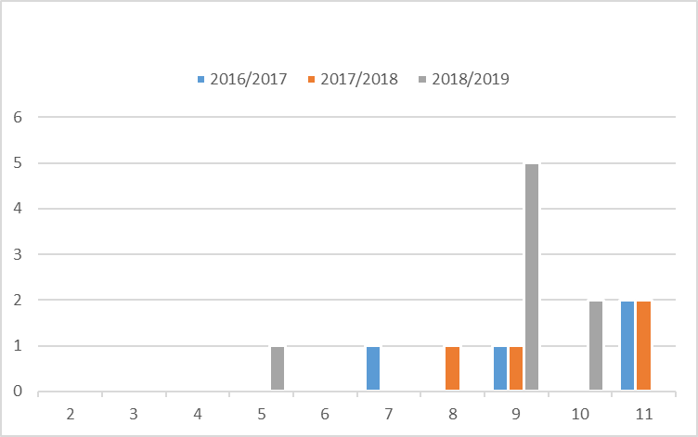

Діти, схильні до тютюнопаління в основному діти з сімей, що потрапили в складні життєві обставини. Достатньо успішну роботу з охорони здоров'я, життя дітей проводили класні керівники Пічка Т.А., Тертишна О.В., Семенець С.І., Мищенко Л.В.

**Виховна робота**

В 2018/2019 начальному році зменшилась загальна кількість учнів, що схильні до шкідливих звичок. Якщо в минулому навчальному році загальна кількість їх була 8, то в нинішньому лише 7. Це діти, які схильні до тютюнопаління та вживання легкого алкоголю. Дітей, схильних до вживання наркотиків в ЗНВК немає.

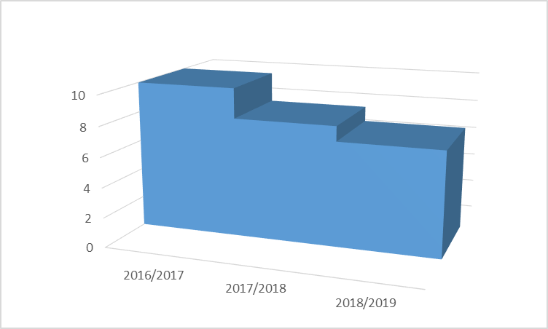

В закладі протягом навчального рокупоновлено куточки здоров'я для учнів у початкових класах;є змінний загальношкільний куточок здоров’я, який обновляється щодвамісяці.

Виховними досягненнями, якими можуть похвалитися учні ЗНВК по напрямку «Ціннісне ставлення до людей, сім'ї, родини» є знання та розуміння особистих, родинних, громадянських, національних та загальнолюд­ських цінностей, уміння співпрацювати з ін­шими, працювати в групі та колективі, уміння прощати та просити пробачення, єдність мо­ральної свідомості та поведінки, єдність слова і діла, гендерна культура. Цьому сприяли свято «Маки пам’яті», новорічні свята. Ефективними були морально-етичні бесіди «Чесним треба бути всюди» (1-4 класи), «Добротою себе перевір» (5-9 класи), години спілкування «Конфлікт поколінь: він є чи нема?», «Мо­ральні ідеали, їх місце в нашому житті» (10-11 класи), змагання між хлопцями 4-6 класів «Козацькі розваги». Учні 9 та 10 класів, що вивчають правознавство, провели усний журнал для учнів 5-8 класів «Права та обов’язки дітей у шлюбно – сімейному законодавстві». Завдяки цьому в колективах класів припинилися конфлікти між хлопцями і дівчатами.

За напрямком «Ціннісне ставлення до праці» учні закладу навчилися шанувати людей праці, зрозуміли значущість всіх видів праці в житті людини, отримали початкові знання з основ економіки. В ЗНВК цьому сприяли ряд заходів: виховні години «Як обрати професію» (5-8 класи) «Мої здібності» (2-4 класи), інформаційно-пізнавальний проект «Знайди себе» (9-11 клас). В ході цього заходу учні закладу ознайомились з категоріями, на які поділяються всі професії. Також в закладі оформлено куточок «Світ професій» з інформацією про навчальні заклади Харківської області.

Учні закладу самостійно займаються прибиранням в класних кімнатах в кінці робочого тижня. Також здійснюють чергування по території ЗНВК.

За напрямком «Ціннісне ставлення до природи» учні початкової школи дізнались про дбайливе ставлення до природи в українських традиціях, основної школи – зрозуміли необхідність ощадливого використання енергоносіїв, старшої школи – критично ставитись до екологічної інформації та шукати її за допомогою ІКТ. Все це було досягнуто завдяки годинам спілкуван­ня «Подорож у світ води»(1-4 клас), акція «Первоцвіт» (конкурс малюнків і плакатів (5-8 класи), трудовий десант «Яблуні для школи», виставка осінніх квітів «Який прекрасний цей світ, подивися!», природоохоронна акція «Еко-Новий рік» (районний конкурс «Замість ялинки – новорічний букет»).

Виховними досягненнями учнів Мажарського ЗНВК по напрямку «Ціннісне ставлення до культури і мисте­цтва» є знання про види мистецтва та засоби їх ви­разності, здатність виражати власне ставлення до мистецтва, до творчої діяльності в мистець­кій сфері та самореалізації. Досягнення цього стало можливим завдяки виставці малюнків «Природа очима дітей», «Новорічна писанка». «Великодня писанка»,ін., годинам спілкування «Мистецькі уподобання моєї родини» (2-8 класи). Викликав великий інтерес у дітей конкурс малюнків на асфальті «Голуб миру», виставка виробів із вторинного матеріалу «Друге життя речей», осінній бал для старшокласників «Міс осінь».

В ході реалізації завдань напрямку «Ціннісне ставлення до суспільства і держави» учні 1- 4 класів зрозуміли значущість державних символів, чому сприяли виховні години «Наша Вітчизна – Україна», підняття прапора щопонеділка кращими учнями школи, наявність куточка державних символів на почесному місці у коридорі та численні флешмоби за цілісність та єдність України. Усвідомили себе причетними до історичного минулого учні 5-9 класів завдяки бесідам: «Історія української державності», «У нас одна Батьківщина — наша рідна Україна», виховні години «Культура міжетнічних відносин. Кримсько-татарське питання» (10-11 класи). Учні усвідомили необхідність виконання законів України завдяки брейн - рингу «Конституційні основи держави» та іншим заходам тижня та декадника правових знань.

Правове виховання учнівздійснювало­ся в школі на уроках правознавства (практичний курс) в 9 кл. та курсу «громадянська освіта» в 10 кл., географії, української літератури, харківщинознавства; виховних годинах класними керівниками 1-11-х класів та дошкільної групи.

В кінці навчального року в ЗНВК соціальним педагогом проведено моніторингове дослідження рівня правової освіти учнів закладу. В дослідженні взяли участь 25 учні 9-11 класів.

На питання «Що спонукає молодь до скоєння протиправних дій?» 40% учнів відповіли, це відбувається під впливом алкоголю та наркотиків.(див. діаграму). 33% опитуваних вважають, що неповнолітні особи, які йдуть на вчинення правопорушень, впевнені у своїй безкарності. Необхідність здобути гроші штовхає 14% неповнолітніх на злочини та на зло батькам ідуть в розріз із законом вважає 11% респондентів

.

Всі 100% учні вважають, що в навчальному закладі, в якому вони навчаються, надається повна інформація про шкідливість вживання алкоголю та наркотиків та про вік настання кримінальної відповідальності неповнолітніх.

92% учнів негативно відносяться до крадіжок, а 8% допускають її в окремих випадках; 33% негативно ставляться до азартних ігор.

«Визначте, які з наведених дій призведуть до зниження кількості правопорушень і злочинів, що скоюються неповнолітніми». Відповіді на дане запитання розподілились таким чином:

Отже, учні закладу вважають, що м’яке покарання для злочинців є основною причиною високого рівня дитячої злочинності в Україні.

В ЗНВК діє клуб правових знань «Громадянин» (керівник Третякова В.І), членами якого є учні 6-8 класів. Протягом року гуртківці проводили години спілкування з молодшими учнями, брали участь в роботі правового всеобучу «Чомучка», допомагали в підготовці та проведенні тижнів правових знань, що сприяло вихованню інтересу до правознавства серед учнів. В кабінеті історії та правознавства та в бібліотеці оформлено куточок правових знань та тематичні полички з літературою заданої тематики. В кабінетах загальношкільних дисциплін є куточки по правам людини. Все це в комплексі сприяло вихованню патріота та громадянина.

В ході підготовки до святкування 74-ї річниці Перемоги над нацизмом у Європі учні закладу переглянули літературно-музичну композицію «Маки пам’яті» та взяли участь у флешмобі. Учні ЗНВК беруть активну участь в загальносільському святкуванні Дня Перемоги, що сприяє вихованню інтересу до історичного минулого України.

Спільно з органами внутрішніх справ, службою у справах неповнолітніх складено комплексні заходи щодо запобігання злочинних проявів в учнівському середовищі. Вчителі спільно з працівниками сільської ради протягом навчального року здійснювали рейди по попередженню продажу алкогольних напоїв неповнолітнім. Правопорушень з боку учнів закладу у вечірній час не виявлено, що свідчить про ефективність такої роботи.

Питання стану роботи з профілактики та за­побігання правопорушень, зло­чинів щомісяця заслуховувалося на нарадах при директорові, на засіданнях ШМО класних керівників (березень 2019 року), на класних батьківських зборах (квітень 2019 року). Всі ці заходи мають належний ефект, бо протягом останніх років учнів девіантної поведінки в ЗНВК неиає.

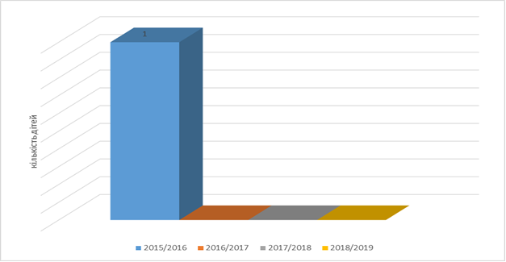

У ЗНВК продовжує свою роботу дитяча учнівська держава Юнландія, яка виховує в учнів ініціативність, самодисципліну, активність, відповідальність та організаторські здібності, що допомагає учням сформувати свою життєву позицію. Уся робота здійснюється за напрямками: освітній, спортивний, культурний, охорони здоров’я, інформаційний, допомоги молодшим, контролю за відвідуванням. Така форма організації учнівського самоврядування допомагає учням усвідомити себе членами суспільства, вчить умінню жити у колективі, нести відповідальність за свої вчинки.

З метою організації змістовного дозвілля учнів у позаурочний час, посилення профілактичної роботи протягом навчального року в школі працювали гуртки:

1. «Юний стрілок2 - керівник Круглов О.М.
2. Спортивний, футбольний – керівник Третяков Г.С.
3. Творча майстерня – керівник Пічка Т.А.

До участі в роботі гуртків було залучено 75% учнів закладу.

Улітку 2019 року учні з багатодітних сімей, діти-напівсироти, діти з малозабезпечених сімей та сімей, що потрапили в складні життєві обставини мали змо­гу відпочити в пришкільному таборі «Ромашка» з дворазовим харчуванням. Загальна кількість дітей в таборі – 44, що становить 53% від загальної кількості учнів у ЗНВК.

В кінці навчального року класними керівниками всіх класів було проведено анкетування учнів для виявлення сформованості ціннісних ставлень.

**Сформованість ціннісних ставлень**

Як свідчать дані діаграми, найбільший відсоток – 52 - становлять учні, що мають високий рівень вихованості, що на 10% більше в порівнянні з 2017/2018 навчальним роком. Це учні, що завжди відповідально ставляться до своїх доручень в класі та вдома; до батьків та вчителів відносяться з повагою. Це прості і скромні діти, які виявляють самокритичність та критичність у ставленні до інших. Це учні, які ніколи не ухиляються від праці, які свідомо та відповідально ставляться до навчання, люблять свій клас та школу.

Учнів з достатнім рівнем вихованості в ЗНВК 27 або 37%, що на 2% менше, ніж в минулому навчальному році. Це учні, які ведуть себе по-різному, але на зауваження реагують, які на завжди бувають добрими, виконують тільки те, попросять. Такі учні домашні завдання виконують добросовісно, не дуже люблять виконувати громадські доручення, але виконують в силу своєї вихованості. Учні з достатнім рівнем вихованості люблять свою школу, клас, але не завжди підкреслюють цю любов добрими ділами.

Кількість учнів середнього рівня вихованості в ЗНВК 9%, що на 3% менше, ніж в минулому 2017/2018 навчальному році. Такі учні часто не слухають і не виконують доручення батьків та учителів, часто виявляють егоїзм, хвалькуватість, зарозумілість. Рідко висловлюють свою думку, не сприймають критики, на зауваження не реагують. Учні середнього рівня вихованості вчать уроки під наглядом батьків, життям своєї школи та класу не цікавляться.

В порівнянні з минулим роком кількість дітей з низьким рівнем вихованості не змінилась і становить 2% . Це учні, що не люблять свій клас і школу, уроки не готують, ходити в школу не хочуть. Такі учні не виконують доручення в школі і вдома, коли отримують зауваження грубіянять у відповідь. Учні такого рівня ліниві, ухиляються від роботи. Це діти з родин СЖО.

Отже, кількість дітей високого рівня вихованості в порівнянні з минулим збільшилась, що свідчить про ефективну роботу педагогічного колективу в плані виховної роботи.

**14. Дошкільний блок**

|  |  |  |
| --- | --- | --- |
| **№** | **Відомості** | **Показники** |
| 1. | Мова навчання | українська |
| 2. | Кількість груп усього | 1 (різновікова) |
| Режим роботи груп: | 10,5 годин |
| 3. | Кількість вихованців | 20 |
| Кількість працівників усього: | 8 |
| 4. | педагогічний персонал | 3 |
| 5. | обслуговуючий персонал | 5 |

Дошкільний навчальний заклад укомплектований педагогічними кадрами: 2 вихователя, 1 музичний керівник.

У дошкільній групі зміст освітнього процесу був визначений Базовим компонентом дошкільної освіти, схваленим на колегії Міністерства освіти і науки, молоді та спорту України від 04.05.2012 та затвердженим наказом Міністерства освіти і науки, молоді та спорту України від 22.05.2012 №615 «Про затвердження Базового компоненту дошкільної освіти (нова редакція)».

Базова програма розвитку дитини дошкільного віку «Дитина» супроводжувалася методичними аспектами її реалізації. В освітньому процесі використовувалися видання згідно з переліком видань, рекомендованих для використання в роботі у дошкільних навчальних закладах Міністерством освіти і науки України.

Навчально-виховний процес був організований за блочно-тематичним принципом, планування освітньої роботи з дітьми здійснювалося за лініями розвитку. У дошкільному навчальному закладі встановлено 5-денний навчальний тиждень. У першій половині дня рівномірно розподілялися види активності за основними лініями розвитку залежно від бажань та інтересів дітей. У навчально-виховному процесі використовуються такі форми організації діяльності дітей: інтегровані, комплексні, індивідуальні, індивідуально-групові, групові заняття. Життєдіяльність дітей наповнюється цікавим змістом упродовж кожного дня й усього вікового періоду. При цьому орієнтиром у доборі засобів розвивального, виховного та навчального впливів на особистість є психологічний вік дитини та її життєвий досвід.

Упродовж 2018/2019 навчального року навчально-виховний процес дошкільного закладу був спрямований на вирішення головної методичної теми «Забезпечення формування особистості вихованця ЗНВК на основі якісної освіти, розвитку його творчих можливостей, самовдосконалення через підвищення рівня компетентності педагогів»та головних річних напрямів роботи:

- національно-патріотичне виховання;

- наступність та перспективність у роботі двох навчальних ланок: дитячий садок – школа.

Методична робота з педагогічними кадрами у 2018/2018 навчальному році була спрямована на підвищення професійного рівня педагогів.

З метою підвищення теоретичного рівня та фахової підготовки колективу були придбані новинки методичної літератури, наочні матеріали, розвивальні та дидактичні ігри, які шляхом самоосвіти опрацьовували протягом навчального року педагоги. Також педагоги користуються матеріалами Інтернет-видань.

Протягом навчального року педагоги дошкільного закладу брали участь у методичній роботі ЗНВК, району.

Для якісної реалізації головної задачі з формування мовленнєвої компетентності дітей дошкільного віку в вихованні естетичних, моральних та інтелектуальних якостей було проведено вивчення мовленнєвої компетентності дітей дошкільного віку.

Проаналізувавши усі переглянуті заходи можна зробити висновок, що у групі створено належні умови щодо організації роботи з мовленнєвого розвитку дітей.

Перевірка виявила певні недоліки на підставі чого були надані рекомендації педагогам:

1. Уникати власного монологу на заняттях, активно розвивати діалогічне мовлення дітей, даючи дитині змогу вступати в невимушену розмову з дорослими.

2. Постійно планувати та проводити з дітьми роботу з розучування чистомовок. Виготовити картотеку чистомовок.

3. Стежити за власним мовленням, уникати повторення неправильно вжитих граматичних форм дітьми.

4. Вихователю постійно добирати й оновлювати поради для батьків щодо розвитку мовлення дітей у родині.

Для якісної реалізації головної задачі з формування життєвої компетентності та розвитку логіко-математичного розвитку дошкільнят було проведено тематичне вивчення «Формування логіко-математичного розвитку».

Проаналізувавши усі переглянуті заходи можна зробити висновок, що педагогічним колективом ведеться систематична та планова робота щодо логіко – математичного розвитку.

Перевірка виявила певні недоліки, на підставі чого були надані рекомендації вихователям:

* логіко-математичний розвиток здійснювати під час інтегрованих занять в усіх сферах життєдіяльності;
* продумувати форми організації занять, спираючись на набуті дітьми уміння та знання;
* урізноманітнювати методи та прийоми мовленнєвої активності дітей під час занять логіко-математичного розвитку;
* звернути увагу на формування у дітей навичок розпізнавання геометричних фігур.

Два рази на рік вихователями проводилась діагностика рівня знань дітей.

**Порівняльний аналіз рівня знань дітей**

**за 2017/2018 та 2018/2019 навчальні роки**

Аналіз показав, що навчально-виховна робота ведеться на належному рівні.

У системі проводилася робота з питання наступності дошкільного закладу та школи. Вихователями відстежувалася результативність навчання випускників закладу та адаптація до умов школи.

Протягом навчального року були організовані екскурсії дітей, а саме: на свято першого дзвоника (вересень), по школі (вересень), у шкільну бібліотеку (травень). Проводилися зустрічі вчителів з вихователями, дітьми та батьками старшого дошкільного віку. Вихователі відвідували уроки у 1-му класі, вчителі були присутні на заняттях та режимних моментах у дошкільній групі. Організовувалися спільні свята та розваги.

Адміністрацією закладу систематично проводиться робота з дітьми села. Проведено облік дітей від 0 до 6 років, які мешкають у селі. Результати обліку звірено з даними дитячої амбулаторії, на підставі проведеної роботи складено списки дітей від 0 до 6 років, які проживають в селі.

Складено та оформлено в електронному варіанті персоніфікований список, розподілений за роками народження, який щорічно оновлюється та доповнюється.

Дошкільний навчальний заклад забезпечено нормативно-правовими документами з питань соціального захисту дітей.

Дошкільний заклад не має медичного кабінету, ізолятора для дітей з інфекційними захворюваннями. Медичне обслуговування дітей закладу забезпечує медична сестра ФАПу

Велику увагу протягом навчального року колектив дошкільного закладу приділив формуванню здоров’язберігаючої компетентності дітей. Ефективність оздоровчих заходів визначалася тим, що поєднувалася тривала комплексна інтенсивна оздоровчо-профілактична робота з корекційно-педагогічними заходами в умовах звичайного режиму життя дошкільників. Дитину оточують кваліфіковані педагоги, медична сестра, які здійснюють постійний моніторинг стану здоров’я дітей, захворюваності, організації раціонального харчування, контроль за виконанням оздоровчих заходів, призначень лікаря, підтримують інтерес дитини до власного здоров’я.

Педагогами враховувалися ці показники під час проведення занять з фізичної культури, організації рухового режиму продовж дня, загартовуючих заходів, підбору рухливих ігор, ігор-естафет тощо.

У групі, за результатами обстеження дітей спеціалістами та антропометричними вимірюваннями, наявний листок здоров’я вихованців, згідно з яким проводиться маркування меблів, здійснюється індивідуальний підхід під час фізкультурно-оздоровчої роботи.

Харчування дітей протягом навчального року відповідало встановленим грошовим нормам. Вартість харчування коливалася у межах від 29 гривень до 45 гривень на одну дитину. Харчування дітей пільгового контингенту профінансовано своєчасно за рахунок бюджетних коштів. На основі накопичувальної відомості обліку витрат продуктів на одну дитину у закладі щомісячно проводиться аналіз виконання натуральних норм харчування.

Встановлено, що вихованці за навчальний рік спожили у середньому:

Питання захворюваності, відвідування та харчування дітей систематично розглядалися на нарадах при директору, аналізувалися показники та розроблялися заходи щодо їх покращення.

Великого значення приділено загартуванню дітей в умовах дошкільного закладу та сім’ї з метою зниження захворюваності дітей. Була звернена увага на проведення оздоровчих заходів (загартування повітрям і водою, використання фітотерапії, часнику, цибулі, лимонів), попередження дитячого травматизму та забезпечення безпеки життєдіяльності, а також проведення занять як з працівниками, так і з дітьми, з правил поведінки, надання першої допомоги у надзвичайних ситуаціях. Ці питання розглядалися на засіданнях ради, на консультаціях для вихователів, загальних батьківських зборах, виробничих нарадах.

Завдяки спільній праці співробітників та батьків обладнано ігровий майданчик, проведено заміну вікон та дверей на енергозберігаючі, ремонт приміщення дошкільної групи, закуплені нові меблі, обладнання для їдальні, мякий інвентар. Для естетичного оформлення закладу придбані нові стенди, для ігрових куточків груп – різноманітні іграшки. Педагоги разом з батьками вихованців пофарбували споруди та обладнання на ігровому майданчику.